Государственное автономное учреждение Волгоградской области "Региональный волонтерский центр"

МЕТОДИЧЕСКИЕ РЕКОМЕНДАЦИИ
ПО ПОДГОТОВКЕ И ПРОВЕДЕНИЮ ИНКЛЮЗИВНОГО БАЛА НА ТЕРРИТОРИИ ВОЛГОГРАДСКОЙ ОБЛАСТИ

г. Волгоград, 2025

Содержание
Аннотация 3
Пояснительная записка 4
Организация репетиций 5
Разбор танцев 6
Внешний вид 7

Аннотация

Методические рекомендации созданы в помощь специалистам учреждений молодежной политики и ориентированы на оказание помощи по организации и проведению фронтового инклюзивного бала "Манифест" (далее – Инклюзивный бал) в Волгоградской области.
В методических рекомендациях раскрывается комплекс правил подготовки и проведения Инклюзивного бала, которые включают себя правила организационной работы. Также в рекомендациях представлены основные виды бальных танцев, их схемы и видео инструкции.
Указанные материалы носят рекомендательный характер, могут быть дополнены, изменены и комбинированы с другими разработками, учитывая возрастные особенности, особенности нозологии участников, уровень их подготовки.
В основу методических рекомендаций положен практический опыт проведения Инклюзивного бала "Манифест" государственного автономного учреждения Волгоградской области "Региональный волонтерский центр".

Пояснительная записка

Инклюзивный бал – это уникальное мероприятие, объединяющее молодых людей в возрасте от 14 до 35 лет с различными формами инвалидности и без нее, их родителей, наставников и волонтеров.
Целью проведения мероприятия является создание условий для реализации творческого и личностного потенциала молодежи с ОВЗ и инвалидностью в формате неформального общения со сверстниками, не имеющими инвалидности, а также популяризация инклюзивного бального движения для вовлечения в добровольческую деятельность на условиях probono хореографов и наставников.
Бал – это этикет общения. Участники учатся общаться, быть галантными, дарить комплименты, взаимодействовать друг с другом. Для каждого из участников этот праздник – шанс выйти из комнаты, шанс оказаться в обществе равных себе. Мероприятие способствует адаптации в социальной среде, с возможностью проявления и применения талантов для молодежи.
Инклюзивные балы в Волгоградской области проводятся с 2022 года. В 2025 году инклюзивный бал пройдет в рамках молодежного фестиваля "Три, четыре! " 28 июня , и посвящен 80-летию Победы в Великой Отечественной войне, а также году защитника Отечества. Мероприятие станет ярким, красочным и одновременно трогательным патриотическим событием в рамках празднования этой памятной даты.
Участники Инклюзивного бала разучат танцевальные композиции под музыкальное сопровождение песен времен ВОВ. Десятки участников, в числе которых люди с инвалидностью и ОВЗ, исполнят танцы в нарядах и военной форме 40-х годов прошлого века.
Организация репетиций

Репетиции Инклюзивного бала организуются в соответсвии со следующим сценарием.
Тема: репетиционно – постановочная работа над танцевальным номером для Инклюзивного бала
Цель: отработать основные движения танцевальной композиции в свободной репетиции танцевального номера
Задачи:
подготовить(разогреть) мышечный аппарат к активной деятельности;
совершенствовать выразительность исполнения, развить координацию движений;
сформировать художественно-образное восприятие и мышление;
воспитать художественный вкус и эмоциональную отзывчивость.
Приемы и методы обучения:
словесный (устное изложение, беседа и т. д.);
наглядный (показ видеоматериалов, иллюстрации, наблюдение, показ педагогом);
практический (упражнения), повторение, качественный показ, анализ конкретной ситуации.
Материалы и оборудование: музыкальная аппаратура с записью танцевальной композиции, элементы костюма.
СХЕМА КОНСПЕКТА ЗАНЯТИЯ
№ п/п | Этапы работы | Содержание этапа
1 | Организационный момент | Приветствие  Напоминание правил техники безопасности  Проверка готовности
2 | Постановка учебной задачи | Проговаривается цель занятия  Показана схема танца и наглядный пример
3 | Отработка движений | Отработка основных движений, повторение отученного  Сведение движений
4 | Закрепление учебного материала | Отработка отученного материала в элементах костюма, фиксированная на видеозапись  Просмотр видеозаписи
5 | Анализ урока и подведение итога | Проговариваются ошибки  Высказываются мнения  Проговариваются, результаты урока и задачи последующих

Разбор танцев
Программа бала включает в себя адаптивные танцы под музыку времен ВОВ. Разбор танцев от хореографа Динары Наукеновой и ссылка на музыкальные композиции: https://disk.yandex.ru/d/R52TXSJPEnrR2A
Рассмотрим также примерные схемы бальных танцев:
Московский минуэт
Схема танца: Исходное положение колонна из пар, дама справа от кавалера
Пауза: 8
Подход кавалера: 8.
Поклоны кавалера: 8.
Реверансы дамы: 8.
Подача правую руки кавалера: 8.
Подача правой руки дамы: 8.
Пауза: 6
"Променад" в голову зала (×2): 16.
Разворот: 3.
"Променад" в хвост зала (х2): 16
Пауза: 2
Поклоны кавалера: 8.
Реверансы дамы: 8.
Пауза: 3 (в это время кавалер встает на колено)
Дама обходит кавалера: 16
Обход пары: 8
Пауза: 2
Короткое балансе вперёд и назад: 4.
Перемена (с проходом дамы под рукой кавалера): 4.
Короткое балансе вперёд и назад: 4.
Перемена (с проходом дамы под рукой кавалера): 4.
Пауза: 2
Поклоны кавалера: 8.
Реверансы дамы: 8.
Русская кадриль
Схема танца: Исходное положение: Общий круг, кавалер справа. Поклон своему партнеру, партнеру с другой стороны (кивок головой)
1-4 –идем в круг, на 4- ногу на пятку5-8-идем обратно
1-8- до за до (обходим партнера спиной)
1-4-за руки друг к другу и друг от друга
5-8- за руки друг к другу и друг от друга
1-4- поворот через руку партнера , смена партнера
5-8 хлопки в ладоши
Все повторяется
Внешний вид
1.Внешний вид дам должен быть сдержанным и элегантным, волосы собраны в пучок, косы, возможно наличие лент, естественный макияж.
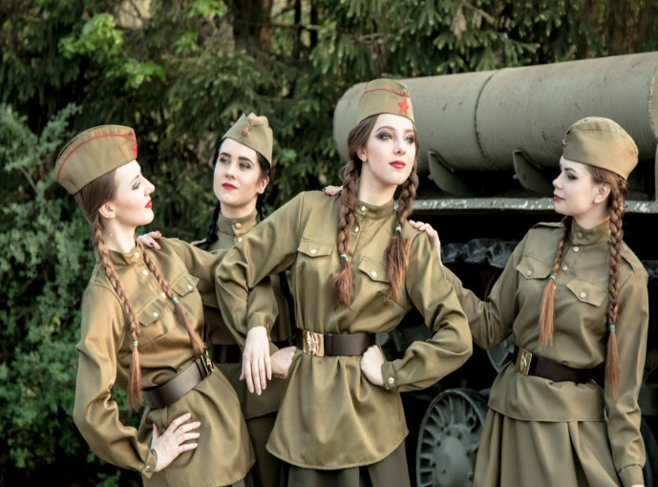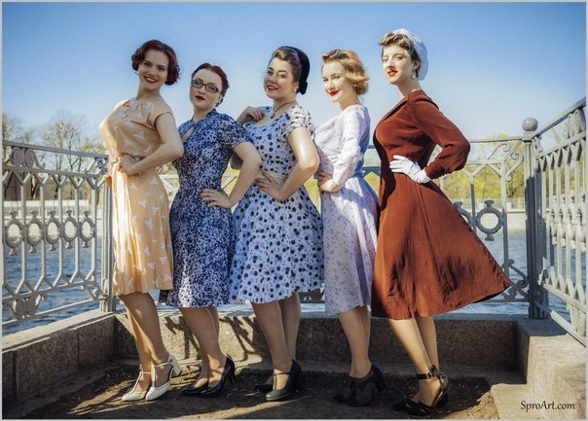
Обувь должна быть в первую очередь удобной: чешки, джазовки, классическая танцевальная обувь на каблуке.
2. Внешний вид кавалеров.
Белая рубашка и черные (либо темные) брюки (не джинсы). Возможно использование ремня или подтяжек. Не допускаются короткие брюки и отсутствие носок. Вторым вариантом является форменная одежда в стилизации под время ВОВ или СВО.
Обувь: классические туфли на плоской подошве, джазовки, форменная обувь.
